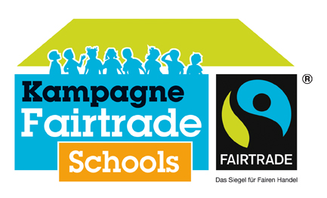

Mitglieder des Fairtrade-Schulteams
Gymnasium Eringerfeld/ Fairtrade im Eringerfeld

 | Name | Lehrer/in, Schüler/in, Elternteil / …. | Funktion (Sprecher/in, Blog…)
1. | Hamza Tahir Bayram | Schüler | Werbung
2. | Furkan Güclü | Schüler | Werbung
3. | Zehra Kus | Schülerin | Layout
4. | Ömer Oguz | Schüler | Standverkauf
5. | Yusuf Özer | Schüler | Information
6. | Eray Büyüktosan | Schüler | Textverfassung
7. | Rümeysa Sarilmaz | Schülerin | Layout
8. | Ömercan Türk | Schüler | Plakate
9. | Ömer Türkmen | Schüler | Textverfassung
10. | Sultan Zehra Üysal | Schülerin | Layout und Textverfassung
11. | Frau Ata | Lehrerin | Blogverwaltung
12. | Frau Ernst | Lehrerin | Protokollantin
13. | Frau Willemsen | Lehrerin | Ansprechpartnerin für Fairtrade im Fach Praktische Philosophie
14. | Herr Rehberg | Lehrer | Leiter des Teams
15. | Herr Haberland | Lehrer | Sprecher des Teams
16. | Herr Üysal | Elternteil | Sprecher im Elternrat

Unser Schulteam hat 16 Mitglieder.
Sprecher/in des Schulteams ist:
Herr Haberland

